Государственное бюджетное специальное (коррекционное) образовательное учреждение для обучающихся, воспитанников с ограниченными возможностями здоровья специальная (коррекционная) общеобразовательная

**школа № 432** Колпинского района

Санкт-Петербурга

Конспект

занятия в ГПД 2 «А» класса

«С храбрым Бибигоном на Луну»

(неделя математики)

Выполнила

Репина Т.Ю.

воспитатель

высшей квалификационной

категории

Санкт – Петербург

2013 уч. год

Цель занятия:

Закрепить математические знания и умения детей.

Образовательные задачи:

1. Закрепить умение решать примеры и задачи в несколько действий в пределах 100.

2. Закрепить знание геометрических фигур (квадрат, треугольник, круг), умение из них составлять предметную картинку по образцу.

3. Закрепить умение ориентироваться на листе бумаги, знать и понимать направления вверх, вниз, вправо, влево, наискосок,

выполнять рисунок по клеткам по образцу.

4. Закрепить умение решать ребусы: вставлять буквы вместо цифр, составляя слово.

5. Закрепить понятие «прилагательное», учить различать положительное и отрицательное значение качеств.

6. Формировать социально-трудовые навыки, умение применять знания и умения в жизненных ситуациях.

7. Закрепить знание русских народных пословиц, учить понимать содержание.

8. Закрепить знание содержания сказки К.И. Чуковского « Путешествие Бибигона».

Коррекционные задачи:

1. Развивать логическое мышление, внимание, память, творческое воображение.

2. Развивать мелкую моторику рук, глазомер.

3. Развивать речь детей: умение пользоваться доказательной речью, ответы строить полными предложениями, активизировать словарь детей за счет новых и знакомых слов: лабиринт, тупикТкосмодром, припасы, старт, робот, луноход, радиограмма.

Воспитательные задачи:

1.Развивать коммуникативные навыки, умение работать дружно, оказывать взаимопомощь, прислушиваться к мнению товарищей, проявлять объективность в оценке работы товарищей и своей.

2.Воспитывать трудолюбие, усидчивость, умение доводить начатое дело до конца.

Предварительная работа:

1.Чтение сказки К.И. Чуковского « Путешествие Бибигона»

2.Проведение развивающих игр на развитие мелкой моторики: рисование по клеткам по образцу, составление предметного рисунка из геометрических фигур.

3.Проведение игр: « Веселый счет», обучение разгадыванию кроссвордов и ребусов, « Найди в лабиринте дорогу к цели».

4.Аппликация: «Ракета»

Используемая литература:

1.В. Волина « Праздник чисел»

2.Е.П. Бененсон « Математика для малышей»

3.К. И. Чуковский « Путешествие Бибигона»

4.С.И. Волкова « Тетрадь с математическими заданиями»

5.И.Ф. Шалыгин « Учимся думать и считать»

Оборудование педагога:

Рисунок лабиринта, веселая лестница с примерами, ребус на прилагательные, геометрические фигуры, образцы конструкции ракеты, задача на сложение и умножение, загадки, фигурки Бибигона, Цинцинелы, дракона, опорные слова для активизации словаря, поощрительный приз.

Оборудование детей:

Карандаши, ручки, листочки в клетку и линейка.

Ход занятия

|  |  |  |  |
| --- | --- | --- | --- |
| Этапы работы | Деятельность педагога | Деятельность детей | Приложение |
| Организационный  этап | Педагог сажает детей за парту парами , чтобы всем все было видно и они могли работать одной командой.  Вижу, ровно все сидят  И внимательно глядят.  Если хочешь отвечать,  Руку должен ты поднять.  Очень рада видеть я,  Что все знаете, друзья. |  |  |
| Повторение | Воспитатель читает стихотворение:  -Тоненький он,  Словно прутик,  Маленький он  Лилипутик.  И он, поглядите,  Какой боевой:  Бесстрашно и дерзко  Бросается в бой.  Со всеми, со всеми  Готов он сразиться  И никогда никого не боится.  Он весел и ловок,  Он мал, да удал.  Другого такого я век не видал.  -О ком эти стихотворение?  -Кто написал эту сказку?  -Правильно. К.И. Чуковский написал для детей сказку «Приключения Бибигона».  - С кем он бесстрашно сражался?  -Откуда появился Бибигон? Что он про себя рассказывал?  «Да, я родился на Луне,  Сюда свалился я во сне.  Меня на родине зовут  Граф Бибигон де Лилипут.  -Наш Бибигон очень храбрый, но иногда в своих поступках, он не все продумывает и попадает в беду.  -Вспомните его приключения, которые были очень опасны и могли привести к его гибели?  -Скажите, как надо приступать к делу?  -Правильно, существует поговорка, которую мы должны всегда помнить, чтобы любое дело заканчивалось успешно:  «Семь раз отмерь, один раз отрежь». | О Бибигоне  -К.И.Чуковский  - с индюком Брондуляком.  -он говорил , что свалился с Луны во сне.  -  -Бибигон отправился в плавание на калоше и не проверил ее, калоша была рваная, Бибигон начал тонуть.  -надо все хорошо обдумать и подготовиться. | Иллюстрация Бибигона  Сказочный персонаж Бибигон  Приложение №1  Пословица  «Семь раз отмерь,  один раз отрежь». |
| Объявление темы | Воспитатель показывает детям письмо,  -Посмотрите, Бибигон прислал нам письмо, читает:  «Хочу лететь я на Луну,  Спасти любимую сестру.  Моя родная Цинцинела  Сидит и плачет на Луне,  Уже давно она хотела  На Землю прилететь ко мне.  Но стережет ее ужасный  И отвратительный дракон,  И пленницы своей несчастной  На Землю не отпустит он.  Но час придет рукою смелой  Врагу я голову снесу!  Мою родную Цинцинелу  Я от чудовища спасу!»  Вспомните наш девиз.  -Правильно. Как вы понимаете это выражение?  -Есть еще очень точная пословица о дружбе:  «Друг познается в беде»  -А вы готовы помочь Бибигону в его трудном путешествии?  Воспитатель объясняет детям, что им придется преодолевать трудности и испытания, предстоит применить свои математические знания, сообразительность, внимание и конечно же смелость, а самое главное не забывать о товарищах и не оставлять их в беде.  -Я посадила вас парами, каждая пара-это команда, один будет капитаном, а другой из вас будет штурманом. Капитан отвечает за все путешествие, а штурман за выбор правильного пути. Воспитатель предлагает выбрать командира и штурмана в команде.  -Договорились и так в путь! | -Дерево держится корнями, а человек друзьями.  -Товарищу в беде могут помочь друзья.  -Да, готовы.  Дети договариваются, кто будет выполнять, какую обязанность. | Приложение №2  Письмо со стихотворением от Бибигона.  Приложение №3  Пословица  «Друг познается в беде» |
| Основной этап | Мы покидаем наш дом вместе с Бибигоном, и перед нами открывается множество дорог - лабиринт. Повторите, как называется такое количество дорог.  Это наше первое испытание. В лабиринте много дорог, одни кончаются тупиком - преградой, через которую нельзя пройти, и только одна дорога выведет нас из лабиринта, на ней нет тупика, она выведет нас к волшебной лестнице?    Почему мы смогли пройти по этой дорожке?  Воспитатель хвалит детей за правильное нахождение нужной дорожки.  - Вот мы подошли к волшебной лестнице, она не простая, чтобы подняться по ступенькам, вам надо решить примеры. У каждой команды своя лесенка примеров, решайте.  Педагог просматривает ответы (если дети затрудняются, помогает). Воспитатель хвалит детей.  - Бибигон гордится такими друзьями, ему не страшно с вами путешествовать.  - Переверните листок с волшебной лестницей и прочитайте слово, которое там написано. Прочитайте это слово. Кто знает, что такое космодром?  - Космодром – это площадка, откуда ракеты отправляются в полет в космос. Правильно сказать: « Стартуют». Повторите, что такое космодром.  - А где же ракеты? Нам их придется построить. Педагог раздает конверты с геометрическими формами, просит детей назвать их.  - Из этих геометрических форм вы должны будите сконструировать ракету по образцу.  Воспитатель хвалит детей и предлагает Бибигону «выбрать» ракету, в которой он полетит.  - У каждого космического корабля есть свое название. Предлагаю вам расшифровать название вашей ракеты. Педагог раздает детям ребусы, в котором вместо цифр надо вставить буквы.  -Прочитайте названия, которые вы расшифровали  -Вы прочитали слова, а какая это часть речи?  -Правильно, только одни прилагательные говорят о плохом качестве ракеты, а другие о хорошем. Я надеюсь, что вы выберите хорошие названия.  - Молодцы, вы справились еще с одним заданием. Лететь нам надо будет не один день, поэтому, как все космонавты, мы должны взять с собой еду и воду, но нам надо посчитать, сколько понадобится припасов. Воспитатель дает детям решить задачу на сложение и умножение.  - Теперь, когда все готово, можно лететь. Но сначала давайте разомнемся, в ракете очень мало места и нельзя ходить и бегать. Много не подвигаешься. | -лабиринт  Дети проходят лабиринт, находят дорогу, которая их выводит к волшебной лестнице.  -на ней нет преграды, тупика.  Дети решают примеры и записывают ответы  -Дети читают слово: «Космодром»  - Космодром – это площадка, откуда ракеты отправляются в полет в космос.  -Треугольники, квадраты, круги.  Дети складывают из форм ракеты  Дети выполняют задание.  Читают названия.  -Это прилагательные.  Дети выбирают названия ракеты .  Дети сообща решают задачу. | Приложение №4  Лабиринт  Опорное слово  Тупик  Приложение №5  Лестница с примерами  Опорное слово  Космодром  Приложение №6  Конверты с геометрическими формами и образцом  конструкции  Приложение №7  Ребусы с названием ракет  Опорное слово: припасы  Приложение №8  Задача |
| Динамическая пауза | Педагог читает стихотворение и выполняет под него движения. | Дети повторяют движения за воспитателем | Приложение № 9  Будем долго мы лететь,  Надо нам скафандр одеть.  Ноги, руки поразмять,  Шлемы на голову взять.  Ну, готовы все лететь?  Шлем на голову одеть!  Поднимаемся к ракете  И быстрей летим к планете. |
| Основной этап | -Всем удобно? Воспитатель даёт команду к взлету: 5,4,3,2,1 «старт».  -Чтобы вам было не скучно лететь, предлагаю отгадать загадки. Педагог задает детям загадки о цифрах.  Посмотрите, а вот вид Луны. Воспитатель показывает иллюстрацию.  - Вот мы и на Луне. Как вы думаете, что нам понадобиться, чтобы передвигаться по Луне? Правильно.  Нам нужен проводник , который покажет путь к дракону. Как вы думаете, кто это может быть? Чтобы они у нас были, давайте их нарисуем. Теперь нам есть на чем передвигаться, и есть проводник к жилищу дракона.  --А вот и дракон. Какой он страшный, из пасти огонь вылетает. Это последнее наше испытание. Мы сможем победить дракона только тогда, когда решим все эти примеры. Правильный ответ тушит огонь. Вы готовы к сражению? Вперед в бой!  Воспитатель предлагает детям распределить примеры и решать их, если товарищи не справляются, оказывать друг другу помощь.  -Молодцы, вы справились с таким страшным драконом. Смотрите, а вот и Цинцинела. Она очень рада своему спасению и хочет вас вознаградить за смелость. Посмотрите, какой золотой мешочек, в нем сладости вам на обратную дорогу. Бибигон очень рад и гордиться вами. Он хочет послать на Землю радиограмму.  Воспитатель читает текст радиограммы. | Дети отгадывают загадки  Луноход  -Робот  Дети выполняют рисование по образцу, рисование по клеткам  -мы готовы, мы не боимся.  Дети решают примеры | Приложение № 10  загадки  Опорное слово  Луноход  Робот  Приложение № 11  Образцы-рисунки по клеткам робота и лунохода.  Приложение № 12  К иллюстрации Луны прикреплен рисунок дракона. На пламени, которое извергает дракон, написаны примеры в несколько действий, их надо решить.  Иллюстрация Цинцинеллы-сестры Бибигона  Опорное слово: радиограмма  Приложение № 13  Вчера за черной тучею  Друзей рукой могучею  Сражен и побежден  Дракон Караккакон!  Отпраздновать победу  Я к вам приеду в среду.  Примите мой поклон,  Ваш верный Бибигон! |
| Итог занятия | Какие вы молодцы. Вы справились со всеми испытаниями, умеете решать задачи и примеры. выполнять чертежи и даже сконструировать космические корабли.  Хотели бы вы еще отправиться в какое-нибудь путешествие?  Молодцы! В обратный путь! |  |  |

Опорные слова: лабиринт, тупик, космодром, припасы, луноход, робот , радиограмма.

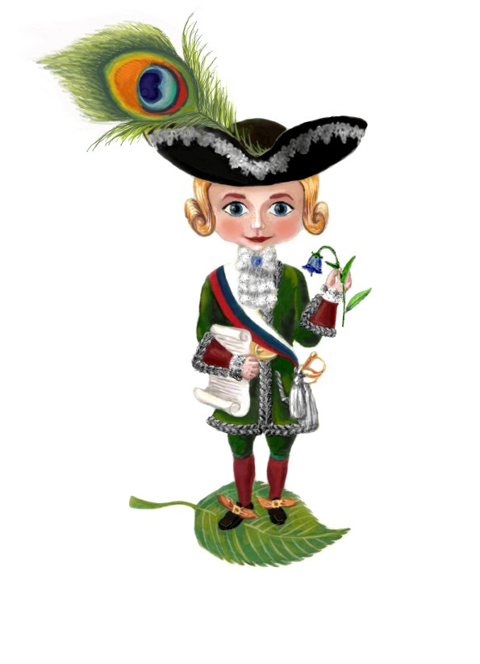

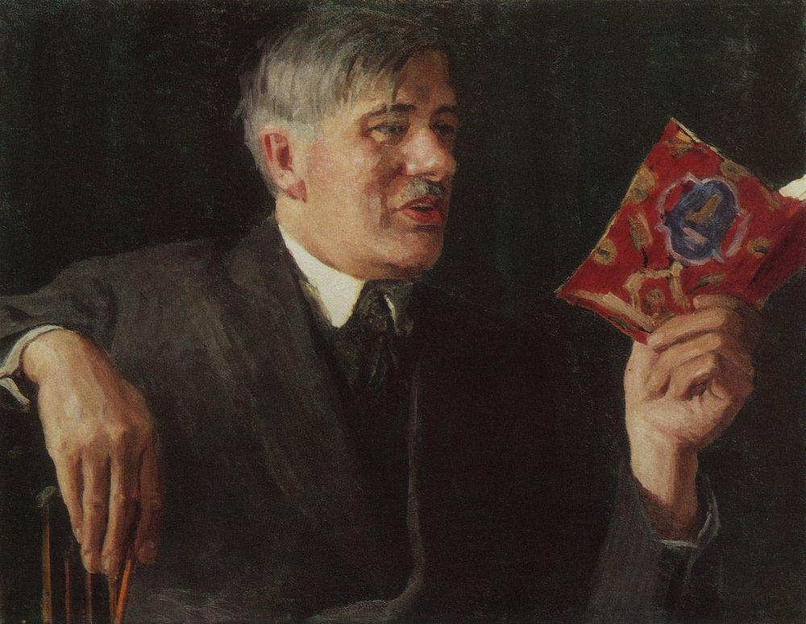 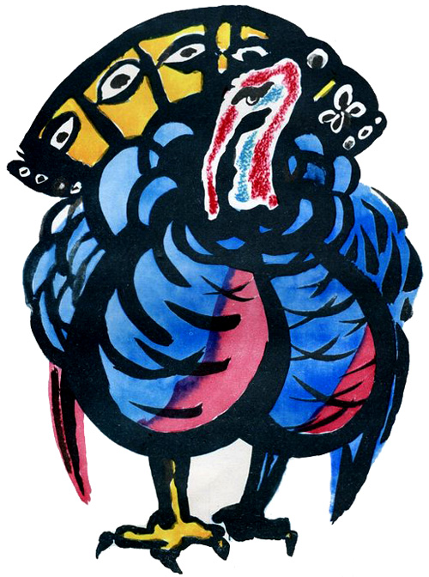

Приложение №1 Пословица

«Семь раз отмерь, один раз отрежь»

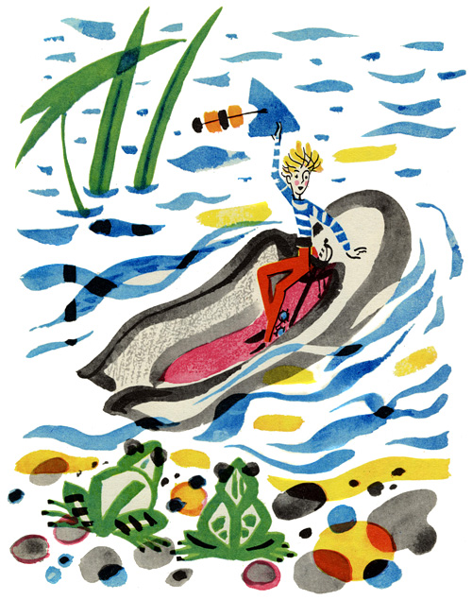

Приложение №2 Письмо со стихотворением от Бибигона

«Хочу лететь я на Луну,

Спасти любимую сестру.

Моя родная Цинцин

Сидит и плачет на Луне,

Уже давно она хотела

На Землю прилететь ко мне.

Но стережет ее ужасный

И отвратительный дракон,

И пленницы своей несчастной

На Землю не отпустит он.

Но час придет рукою смелой

Врагу я голову снесу!

Мою родную Цинцинелу

Я от чудовища спасу!

Приложение №3 Пословица

«Друг познается в беде»

Приложение №4 Лабиринт

Приложение №5 Лестница с примерами

|  |
| --- |
| 99-94= |
| 47-40= |
| 59-51= |
| 60-6= |
| 17-9= |

Примеры на любые арифметические действия

Приложение №6

Конверты с геометрическими формами и образцами конструкции ракет

Для изображения полета, на доску прикрепляются детские работы предварительного занятия по аппликации на тему: «Моя ракета»

Приложение №7 Ребусы с названием ракет

Быстрая

5-Р 3-С 7-Я 2-Ы 6-А 4-Т 1-Б

|  |  |  |  |  |  |  |
| --- | --- | --- | --- | --- | --- | --- |
| 1 | 2 | 3 | 4 | 5 | 6 | 7 |

Сильная

5-Н 3-Л 7-Я 2-И 6-А 4-Ь 1-С

|  |  |  |  |  |  |  |
| --- | --- | --- | --- | --- | --- | --- |
| 1 | 2 | 3 | 4 | 5 | 6 | 7 |

Мощная

5-А 3-Щ 4-Н 2-О 6-Я 1-М

|  |  |  |  |  |  |
| --- | --- | --- | --- | --- | --- |
| 1 | 2 | 3 | 4 | 5 | 6 |

Грозная

5-Н 3-О 7-Я 2-Р 4-З 6-А 1-Г

|  |  |  |  |  |  |  |
| --- | --- | --- | --- | --- | --- | --- |
| 1 | 2 | 3 | 4 | 5 | 6 | 7 |

Ревущая

5-Щ 3-В 7-Я 2-Е 4-У 6-А 1-Р

|  |  |  |  |  |  |  |
| --- | --- | --- | --- | --- | --- | --- |
| 1 | 2 | 3 | 4 | 5 | 6 | 7 |

Скорая

5-А 3-О 4-Р 6-Я 1-С 2-К

|  |  |  |  |  |  |
| --- | --- | --- | --- | --- | --- |
| 1 | 2 | 3 | 4 | 5 | 6 |

Лучшая

5-А 3-Ч 4-Ш 6-Я 1-Л 2-У

|  |  |  |  |  |  |
| --- | --- | --- | --- | --- | --- |
| 1 | 2 | 3 | 4 | 5 | 6 |

Плохая

5-А 3-О 4-Х 6-Я 1-П 2-Л

|  |  |  |  |  |  |
| --- | --- | --- | --- | --- | --- |
| 1 | 2 | 3 | 4 | 5 | 6 |

Грязная

5-Н 7-Я 3-Я 4-З 2-Р 1-Г 6-А

|  |  |  |  |  |  |  |
| --- | --- | --- | --- | --- | --- | --- |
| 1 | 2 | 3 | 4 | 5 | 6 | 7 |

Старая

5-А 3-А 4-Р 6-Я 1-С 2-Т

|  |  |  |  |  |  |
| --- | --- | --- | --- | --- | --- |
| 1 | 2 | 3 | 4 | 5 | 6 |

Ленивая

5-В 7-Я 3-Н 2-Е 4-И 6-А 1-Л

|  |  |  |  |  |  |  |
| --- | --- | --- | --- | --- | --- | --- |
| 1 | 2 | 3 | 4 | 5 | 6 | 7 |

Приложение №8 Задача

Космонавты берут питание в тюбиках.

Экипаж состоит из двух человек.

Будем брать все по два тюбика.

2 с кашей,2 с соком,2 с супом, 2 с компотом,2 с йогуртом.

Сколько всего тюбиков должен взять с собой каждый экипаж.

Приложение № 9 Динамическая пауза

Будем долго мы лететь,

Надо нам скафандр одеть.

Ноги, руки поразмять,

Шлемы на голову взять.

Ну, готовы все лететь?

Шлем на голову одеть!

Поднимаемся к ракете

И быстрей летим к планете.

Приложение № 10 Загадки

Отгадайте ка ребятки,

Что за цифра акробатка?

Если на голову встанет,

Ровно на 3 меньше станет?

Я так мала, я так кругла,

Я состою из двух кружков.

Как рада я, что здесь нашла

Себе таких, как вы дружков.

7 мартышек, 7 соседок

Со своих сбежали веток.

Все повисли до одной

На хвостах вниз головой.

Раскачались, раскачались,

Меж собою передрались.

Больше всех досталось в драке

Самой главной забияке.

С ветки сбросили ее,

Сколько будет без неё?

Приложение № 11

Образцы-рисунки по клеткам робота и лунохода.

Приложение № 12

К иллюстрации Луны прикреплено изображение дракона.

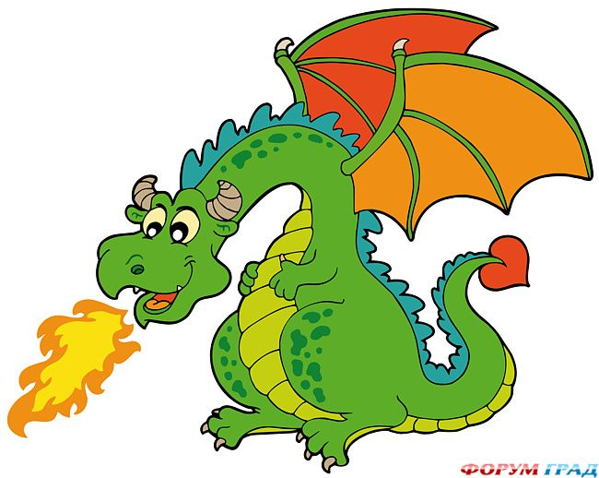

Приложение № 13

Текст радиограммы

Вчера за черной тучею

Друзей рукой могучею

Сражен и побежден

Дракон Караккакон!

Отпраздновать победу

Я к вам приеду в среду.

Примите мой поклон,

Ваш верный Бибигон!

